第五单元 化学方程式
姓名：___________班级：___________考号：___________
1.下列现象不能用质量守恒定律解释的是
A.铜粉在空气中加热后，生成物的质量比原来铜粉的质量大
B.10g的酒精和10g的水混合之后的质量为20g
- 细铁丝在氧气中燃烧后，生成物的质量比细铁丝质量大
- D.纸在空气中燃烧后化为灰烬，灰烬的质量比纸的质量小
2.（广东中考）化学是一门以实验为基础的科学，许多化学重大发现和研究成果都是通过实验得到的。下列实验操作或设计中正确的是（ ）
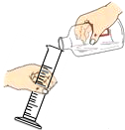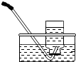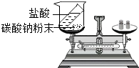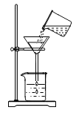
A.用100ml量筒量取8.5ml盐酸 B.收集氢气 C.验证质量守恒定律 D.过滤
3.氨碱法生产纯碱的反应原理之一是2NaHCO₃ △ Na₂CO₃+H₂O+CO₂↑，某同学从该化学方程式中得出以下信息：①反应前后元素的化合价都没有发生变化；②反应前后元素的种类没有发生变化；③反应前后原子总数、分子总数都没有变化；④反应的速度比较慢；⑤碳酸氢钠受热能分解。其中正确的信息是（ ）A.①④⑤ B.②③④ C.③④⑤ D.①②⑤
4.（2021·无锡）如图是甲和乙在一定条件下反应前后分子种类变化的微观示意图。下列叙述正确的是
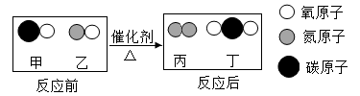
A.甲与丙均属于氧化物
B.反应生成的丙与丁的分子个数比为1：1
C.反应后原子的数目增加
D.该反应能使有害气体转化为无害物质
5.（2021·淮安）已知：3Cu+8HNO₃（稀）=3Cu（NO₃）₂+2X↑+4H₂O。下列有关该反应说法正确的是
A.X的化学式为NO₂
B.反应时仅观察到有气泡产生
C.铜元素化合价由0变为+2
D.消耗的铜和生成的水质量比为3：4
6.（2021·山东滨州）在一密闭容器中放入甲、乙、丙、丁四种物质，在一定条件下发生化学反应，反应前后各物质的质量见下表，下列说法错误的是
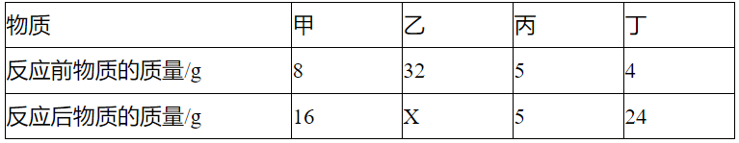
A.该反应为分解反应
B.丙可能是该反应的催化剂
C.甲、乙两种物质反应前后质量变化之比为2：3
D.x的值为4
7.（辽宁·锦州）某纯净物3.2g在氧气中完全燃烧，生成4.4g二氧化碳和3.6g水，关于该物质的下列说法中正确的是
A.该物质是由碳原子、氢原子、氧原子构成
B.该物质由碳、氢两种元素组成
C.该物质由碳、氢、氧三种元素组成
D.该物质中碳、氢原子个数比为3：1
8.（2021·湖北黄石）下列反应的化学方程式书写正确的是
A.高炉炼铁：Fe₂O₃+3CO高温2Fe+3CO₂
B.盐酸除铁锈：2Fe+6HC1=2FeC1₃+3H₂
C.小苏打治疗胃酸过多：Na₂CO₃+2HCl=2NaCl+H₂O+CO₂↑
D.铝制品耐腐蚀：2Al+3O₂=Al₂O₃
9.铜制品长期暴露在空气中表面生成铜锈【主要成分Cu₂(OH)₂CO₃】，下列物质与铜制品生锈无关的是
A.N₂ B.O₂ C.H₂O D.CO₂
10.下列图像与事实不一致的是
A.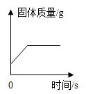 B.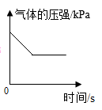 C.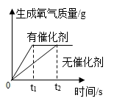 D.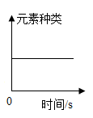
A.一定量的镁条在密闭容器中燃烧
B.红磷在密封锥形瓶中燃烧
C.用浓度为5%的过氧化氢溶液制取氧气
D.用氢氧化钠与硫酸铜溶液验证质量守恒定律
11.（广西中考）在休渔期间，北海渔港停泊了大量的渔船，请回答下列问题：
（1）铁制渔船表面发生锈蚀，这是因为 。
（2）渔民用洗涤剂清洗机舱油污，这是利用洗涤剂 的功能。请从元素组成的角度说明“水变柴油”不可能的原因是 。
（3）渔船上的木制品，为燃烧提供了 （填燃烧的条件之一）。渔船上携带有干粉灭火器，干粉主要成分是NaHCO₃，受热后生成了Na₂CO₃、CO₂和一种氧化物，请写该反应的化学方程式 。
12.为验证质量守恒定律，某同学设计了如图实验。该实验能否达到实验目的？请说明理由。
13.质量守恒定律是自然科学的基本定律之一。某同学按如图装置加入稀硫酸和Na₂CO₃粉末，称得其总质量为m克，引发反应后可观察到的现象是 ，反应结束后称得其总质量小于m克。该同学认为此反应不符合质量守恒定律，你认为该同学的结论 （填正确错误）。
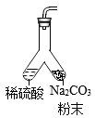
14.（2021·吉林）根据下图回答问题。
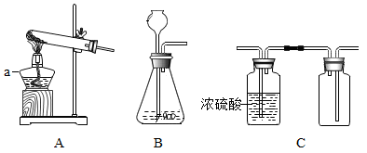
（1）标号为a的仪器名称是 。
（2）实验室用过氧化氢溶液与二氧化锰混合制取氧气，应选择的气体发生装置是 ，该反应的化学方程式为 。
（3）若选择装置B和C组合制取某种干燥的气体，能够完成的实验是 。
①氯酸钾与二氧化锰混合加热制取氧气
②锌粒与稀硫酸反应制取氢气
③大理石与稀盐酸反应制取二氧化碳
15.（2021·湖北黄冈）某工厂化验室用20%的氢氧化钠溶液洗涤一定量石油产品中的残余硫酸，共消耗氢氧化钠溶液20g，洗涤后的溶液呈中性。这一定量石油产品中含H₂SO₄的质量是多少？（写出计算过程）

